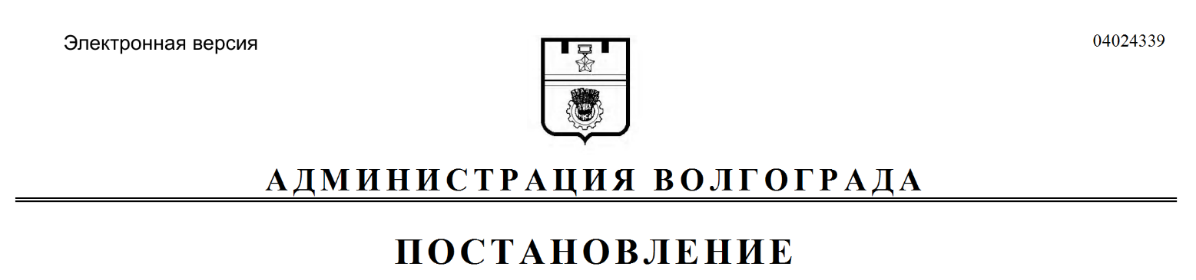
от 13.05.2019 № 489

О внесении изменений в постановление администрации Волгограда от 03 августа 2017 г. № 1263 «О рабочей группе
по рассмотрению вопросов, связанных
с завершением строительства жилых домов, возводимых с привлечением денежных средств граждан на территории городского округа город-герой Волгоград»

В целях обеспечения эффективной работы рабочей группы по рассмотрению вопросов, связанных с завершением строительства жилых домов, возводимых с привлечением денежных средств граждан на территории городского округа город-герой Волгоград, руководствуясь статьями 36, 39 Устава города-героя Волгограда, администрация Волгограда
ПОСТАНОВЛЯЕТ:
1. Внести в постановление администрации Волгограда от 03 августа 2017 г. № 1263 «О рабочей группе по рассмотрению вопросов, связанных с завершением строительства жилых домов, возводимых с привлечением денежных средств граждан на территории городского округа город-герой Волгоград» следующие изменения:
1.1. В пункте 1.4 раздела 1 Положения о рабочей группе по рассмотрению вопросов, связанных с завершением строительства жилых домов, возводимых с привлечением денежных средств граждан на территории городского округа город-герой Волгоград, утвержденного указанным постановлением слова «заместитель главы администрации Волгограда» заменить словами «заместитель главы Волгограда».
1.2. В составе рабочей группы по рассмотрению вопросов, связанных
с завершением строительства жилых домов, возводимых с привлечением денежных средств граждан на территории городского округа город-герой Волгоград (далее – рабочая группа), утвержденном указанным постановлением:
1.2.1. Вывести из состава рабочей группы Ларину Т.В.
1.2.2. Ввести в состав рабочей группы Пивненко Дениса Леонидовича – начальника правового управления аппарата главы Волгограда членом рабочей группы.
1.2.3. Слова «Сидоренко Владимир Петрович – заместитель главы администрации Волгограда, председатель рабочей группы» заменить словами «Сидоренко Владимир Петрович – заместитель главы Волгограда, председатель рабочей группы».
1.2.4. Слова «Муравьев Николай Александрович – заместитель начальника управления экономического развития и инвестиций администрации Волгограда» заменить словами «Муравьев Николай Александрович – заместитель начальника управления экономического развития и инвестиций аппарата главы Волгограда».
3. Настоящее постановление вступает в силу со дня его официального опубликования.

Глава Волгограда В.В.Лихачев

